МИНОБРНАУКИ РОССИИ

Федеральное государственное бюджетное образовательное учреждение высшего образования

НИЖЕГОРОДСКИЙ ГОСУДАРСТВЕННЫЙ ТЕХНИЧЕСКИЙ

УНИВЕРСИТЕТ им. Р.Е.АЛЕКСЕЕВА

Институт радиоэлектроники и информационных технологий

Кафедра «Вычислительные системы и технологии»

Отчет по лабораторной работе №1

по дисциплине сети и телекоммуникации

РУКОВОДИТЕЛЬ:

________________ Гай В. Е.

СТУДЕНТ:

________________ Салтыков В. Е.

Группа 18 В-2

Работа защищена «__» ____________

С оценкой ___________________________

Нижний Новгород

2020 г.

Задание:

1. Собрать схему

2. Установить для каждого компьютера IP адрес, маску сети

- удалить ipv6 адреса

- запись default route – шлюз по умолчанию

3. Между компьютерами одной сети должен проходить ping, между компьютерами из разных сетей – нет.

4. Запустить wireshark. Выполнить захват пакетов, описать процесс порождения пакетов.

5. Посмотреть виртуальные интерфейсы с помощью ifconfig.

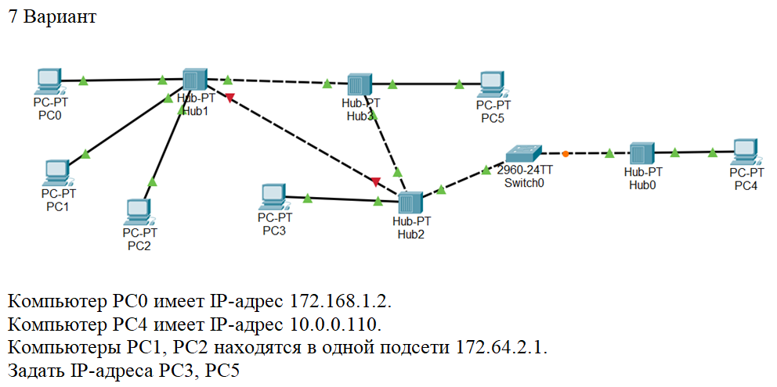

1. Сборка схемы. Установка для каждого компьютера IP-адреса и маски сети.

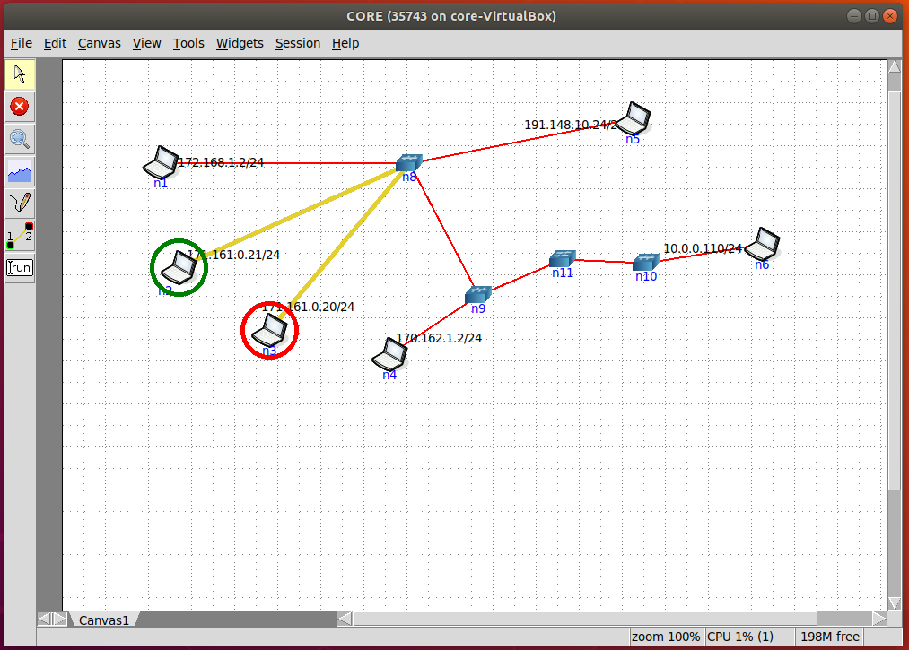

Между компьютерами одной подсети ping проходит.

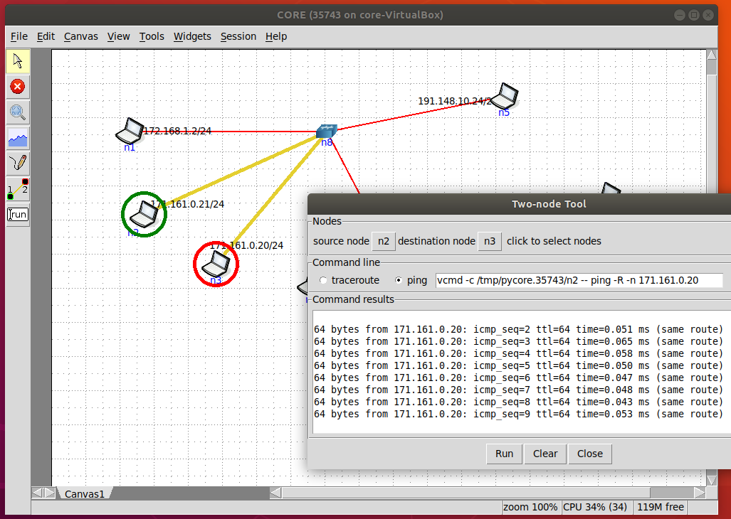

Между компьютерами из разных подсетей ping не проходит.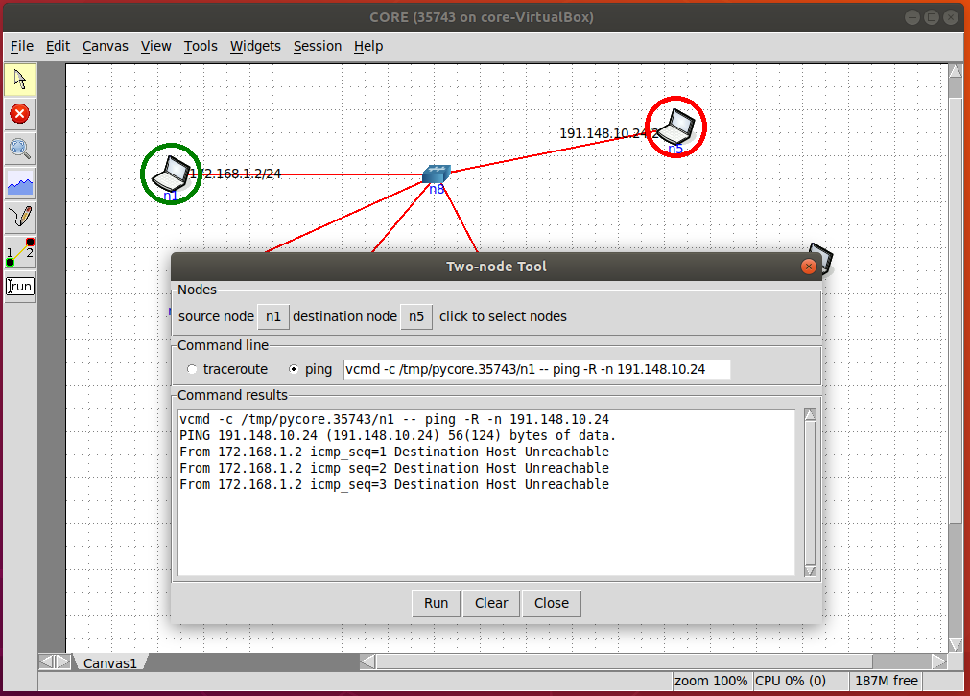

1. Запуск WireShark и выполнение захвата пакетов:

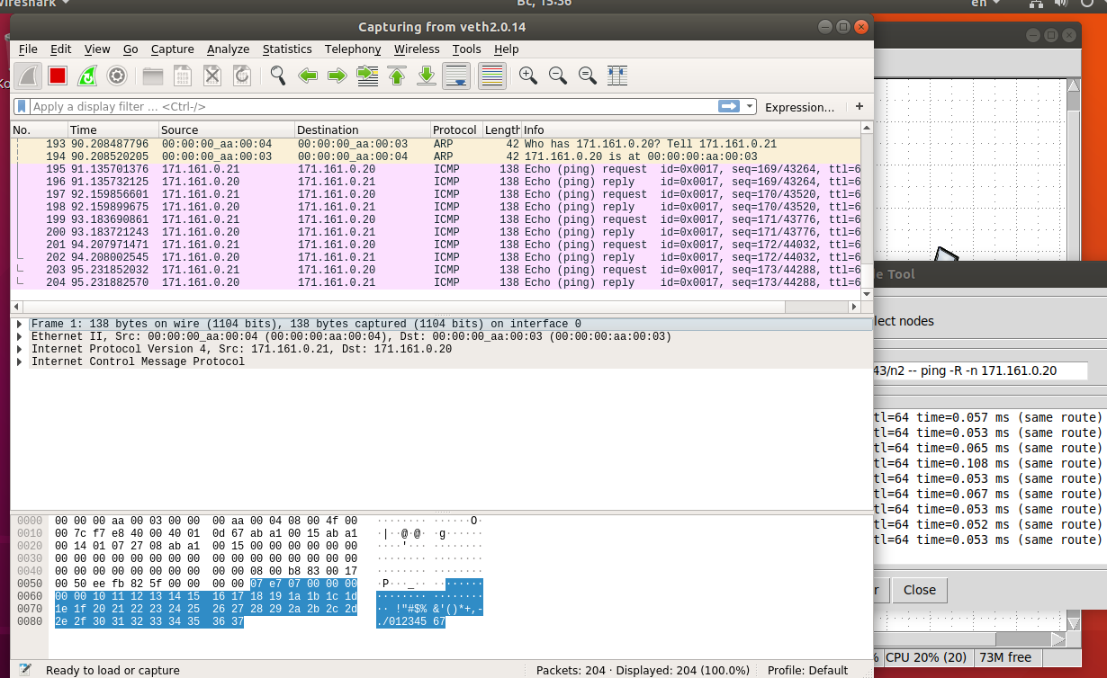

4. Просмотр виртуальных интерфейсов с помощью команды ifconfig:

